MAIRIE

D’OUGNEY-DOUVOT

BULLETIN D’INFORMATION

N° 7 - Avril 2011

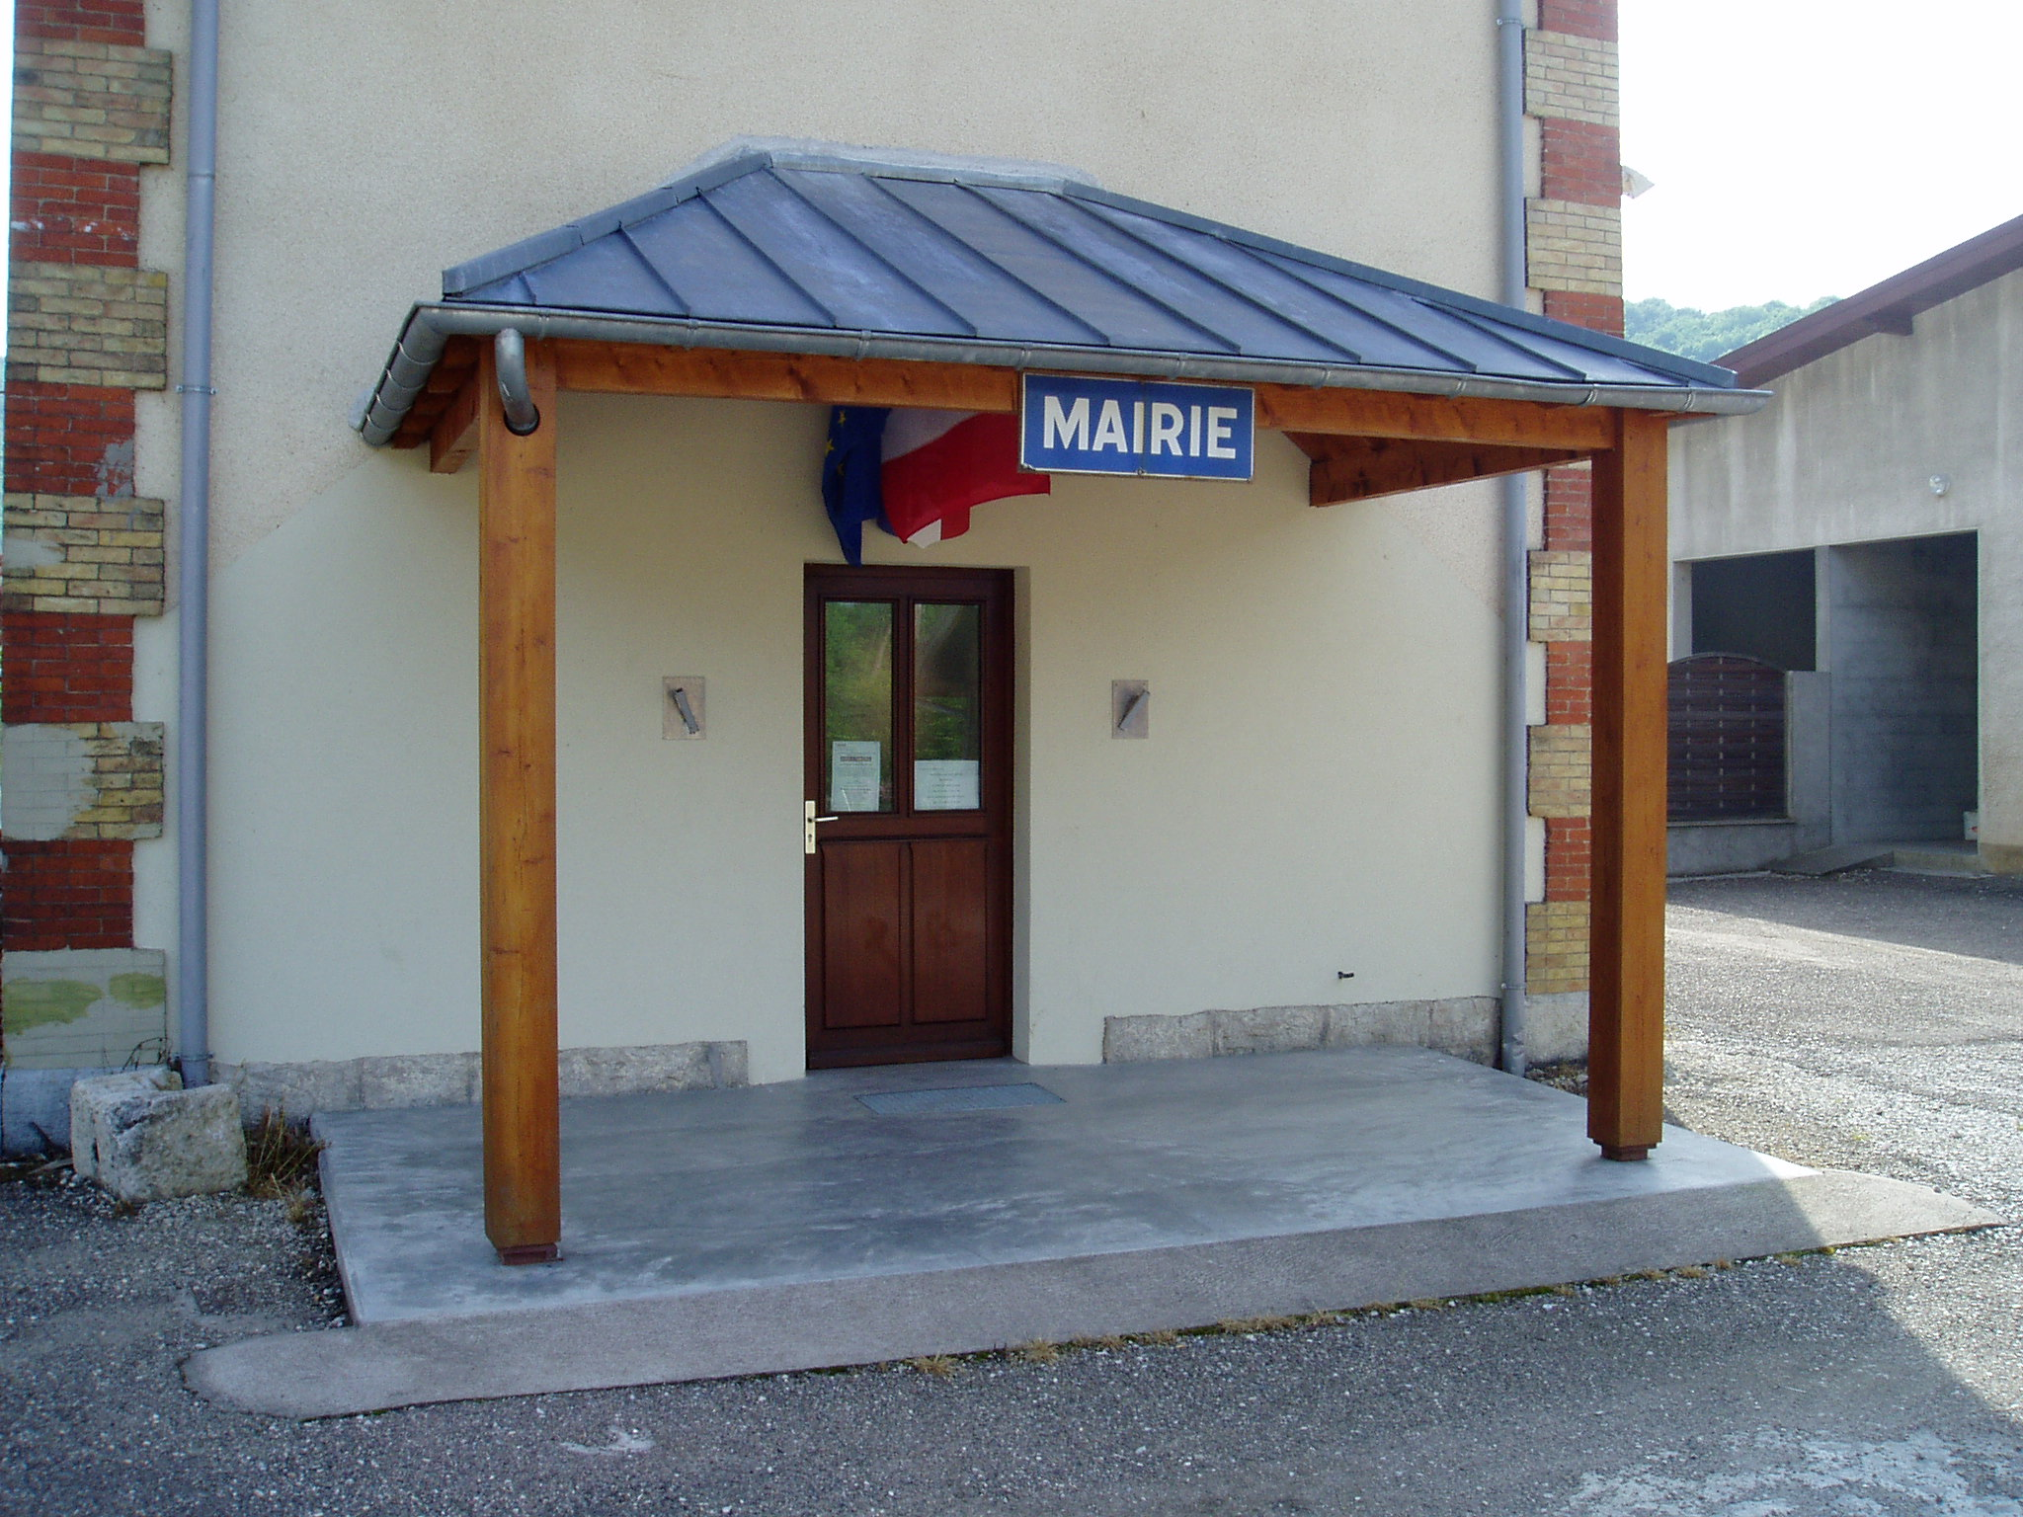
Place de l’Houtaud
25640 OUGNEY-DOUVOT

LE MOT DU MAIRE
Trois ans déjà que l’équipe municipale est en place. J’estime, sans être présomptueux, que le bilan présenté durant cette première partie de mandat peut être qualifié de positif. Tous les membres du conseil municipal se sont investis avec sérieux, chacun en ce qui les concerne. Cela se concrétise par la participation du maire, adjoints et conseillers aux diverses réunions, que ce soit les réunions du conseil municipal ou à d’autres réunions (CCVA – écoles - ordures ménagères). Mais le travail à achever ou à entreprendre reste important et chacun d’entre nous s’efforcera de le faire au mieux.
Lors des dernières élections cantonales, Claude DALAVALLE ayant Karine RIVIERE comme suppléante, a été élu conseiller général du canton de ROULANS avec près de 55% des suffrages exprimés. En ce qui concerne la commune, près de 73% des personnes inscrites sur les listes électorales ont voté. Claude DALAVALLE a obtenu près de 82% des suffrages. Je me réjouis d’autant de ces résultats que Claude DALAVALLE est un enfant du village. Sa maman « Dédée » a été adjointe au maire et réside toujours à Ougney-les-Champs. De plus, sa suppléante Karine RIVIERE, domiciliée à Ougney-les-Champs est conseillère municipale de la commune d’OUGNEY-DOUVOT. Je leur adresse à tous deux mes félicitations et je ne doute pas que Claude va très vite se mettre au travail dans sa nouvelle fonction.

TADOU
Depuis le 1er janvier 2011, la communauté de communes de Vaite-Aigremont a intégré le Pays Doubs Central qui regroupe 98 communes soit près de 26.000 habitants. Les habitants de la commune pourront bénéficier du service de transport à la demande TADOU. C’est ainsi que vous pouvez appeler ce service du lundi au vendredi de 08h00 à 11h00 au 03.81.84.79.35. Les réservations doivent être faites au plus tard la veille du départ. Ce service vous a été détaillé sur la revue CCVA’ctualités n°14 de décembre 2010. Il peut être consulté sur le site « tadou25@wanadoo.fr ». Ce site détaille le règlement intérieur de TADOU et fixe les tarifs. Ces renseignements peuvent être obtenus auprès du secrétariat de mairie.

DECHETTERIE
A compter du 1er mai 2011, des modifications ont été apportées sur l’ouverture des déchetteries du SYBERT. Ainsi, la déchetterie de ROULANS sera ouverte les lundi, mercredi, vendredi et samedi de 09h00 à 12h00 et de 13h00 à 18h00 (heures d’été) et de 09h00 à 12h00 et de 13h00 à 16h00 (heures d’hiver).

CHEMIN DE DESENCLAVEMENT
Aucune habitation de la commune ne sera dorénavant isolée en cas de crue importante. Les occupants des deux dernières habitations de la commune pouvant encore être touchées par ce phénomène, soit la maison d’écluse et l’habitation de l’ancienne usine à Ougney-les-Champs, pourront désormais regagner leurs habitations à pieds. La commune s’est portée acquéreur de plusieurs parcelles de terrain afin d’aménager un chemin de désenclavement.

ANCIENNE USINE
Les travaux envisagés dans l’ancienne usine semblent s’enliser. La cause en est un changement de propriétaire. Le premier acquéreur a revendu le bâtiment. Le nouveau propriétaire devrait, quant à lui, commencer ces mêmes travaux et bénéficier ainsi des précédentes autorisations délivrées.

REGLES DE VOISINAGE
En ce début de printemps il est bon de rappeler les règles de bon voisinage et du respect de la tranquillité publique. Ainsi, les travaux de bricolage et de jardinage utilisant des appareils bruyants (dont les tondeuses à gazon et motoculteurs font partie) sont autorisés aux horaires suivants :
- du lundi au vendredi de 08h30 à 12h00 et de 14h00 à 19h30 ;
- le samedi de 09h00 à 12h00 et de 15h00 à 19h30 ;
- le dimanche et jours fériés : de 10h00 à 12h00.

RENOVATION LOGEMENT COMMUNAL
Les travaux de l’ancien logement ORTIGER vont débuter dans les jours à venir. Le coût des travaux, qui, au départ étaient chiffrés à 110.000 €, après avis d‘appel public à la concurrence, s‘élèveront à environ 80.000 €. Cette somme sera en partie subventionnée par l’Etat et le Conseil Général. Après rénovation totale, ce logement, d’une surface d’environ 100 m² sera mis en location en tant que logement conventionné, soumis à certaines règles.

RESEAU EAU POTABLE
Une nouvelle réglementation oblige dorénavant les communes à être propriétaires des terrains sur lesquels se trouvent les sources d’approvisionnement en eau potable. La commune a été mise en demeure de se mettre en conformité. L’achat de ces terrains a eu un coût de 2 200 €.

AMENAGEMENT PLACE DE L’HOUTAUD
Les premiers travaux d’aménagement de la Place de l’Houtaud et la rue des Rosiers à Douvot, ont débuté par l’enfouissement des lignes EDF et France-télécom. Par la suite cette place sera emménagée en partie en places de stationnement, et fera l’objet de la pose d’un revêtement, ainsi que les abords immédiats de la mairie, de la salle de convivialité et de la rue de la mairie. Tous ces travaux ne pourront cependant être budgétisés en 2011.

VIDE-GRENIERS
L’ACCA d’OUGNEY-DOUVOT organise un vide-greniers à Douvot le 1er mai 2011. Réservation au 06.15.01.59.29 (1,5€ le mètre linéaire). Une buvette sera tenue par les chasseurs. Réservez cette date et venez nous retrouver nombreux !

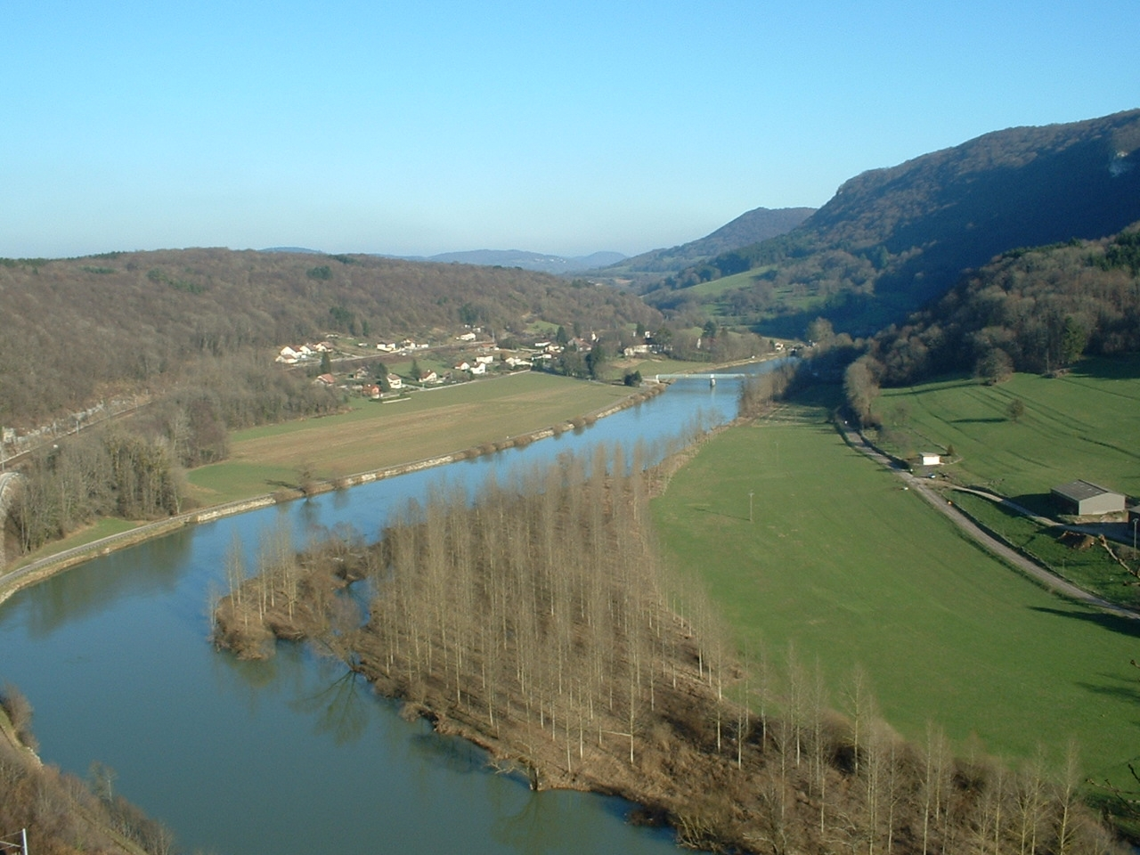

_____________________________________________________________________________________
Tél : 03.81.63.21.66. Fax : 03. 81. 55.52. 78. E-mail : mairie.ougney-douvot@wanadoo.fr
Site internet : www.ougney-douvot.com

